數學領域五上第6單元（6-4）教案
領域/科目 |  |  |  | 數學 | 設計者
實施年級 |  |  |  | 五上 | 教學時間 |  | 40分鐘
活動名稱 |  |  |  | 分數的應用
設計依據
學習重點 | 學習表現 | n-Ⅲ-4理解約分、擴分、通分的意義，並應用於異分母分數的加減。 |  |  | 總綱與領綱之核心素養 | ●A1身心素質與自我精進  數-E-A1具備喜歡數學、對數學世界好奇、有積極主動的學習態度，並能將數學語言運用於日常生活中。  ●A2系統思考與解決問題  數-E-A2具備基本的算術操作能力、並能指認基本的形體與相對關係，在日常生活情境中，用數學表述與解決問題。  ●A3規劃執行與創新應變  數-E-A3能觀察出日常生活問題和數學的關聯，並能嘗試與擬訂解決問題的計畫。在解決問題之後，能轉化數學解答於日常生活的應用。  ●B1符號運用與溝通表達  數-E-B1具備日常語言與數字及算術符號之間的轉換能力，並能熟練操作日常使用之度量衡及時間，認識日常經驗中的幾何形體，並能以符號表示公式。  ●C1道德實踐與公民意識  數-E-C1具備從證據討論事情，以及和他人有條理溝通的態度。  ●C2人際關係與團隊合作  數-E-C2樂於與他人合作解決問題並尊重不同的問題解決想法。
學習重點 | 學習內容 | N-5-4異分母分數：用約分、擴分處理等值分數並做比較。用通分做異分母分數的加減。 |  |  | 總綱與領綱之核心素養
融入議題與其實質內涵 |  | ●人權教育  人E5欣賞、包容個別差異並尊重自己與他人的權利。  ●科技教育  科E2了解動手實作的重要性。  ●生涯規劃教育  涯E12學習解決問題與做決定的能力。  ●閱讀素養教育  閱E1認識一般生活情境中需要使用的，以及學習學科基礎知識所應具備的字詞彙。  閱E9高年級後可適當介紹數位文本及混合文本作為閱讀的媒材。  閱E10中、高年級：能從報章雜誌及其他閱讀媒材中汲取與學科相關的知識。  閱E13願意廣泛接觸不同類型及不同學科主題的文本。
與其他領域/科目的連結 |  | 無
教材  來源 |  | ●南一版數學五上第6單元
教學設備/資源 |  | ●課本、習作  ●電子書
學習目標
1.能理解文字題的語意結構，解決異分母分數的加、減法問題。
2.能在整數相除的情境下，用分數解決加、減法問題。
教學活動設計
教學活動內容及實施方式 |  |  |  |  |  |  |  | 時間 | 評量方式
【活動3】分數的應用  ○用線段圖理解語意結構解題  ●布題一：1盒巧克力有36顆，賣出2盒後，還剩下1盒，原來有幾盒巧克力？  ․兒童分組討論、發表。如：  ①賣出2盒。  ②剩下1盒。  ③原來有幾盒巧克力。  ․說說看，你是怎麼算的？  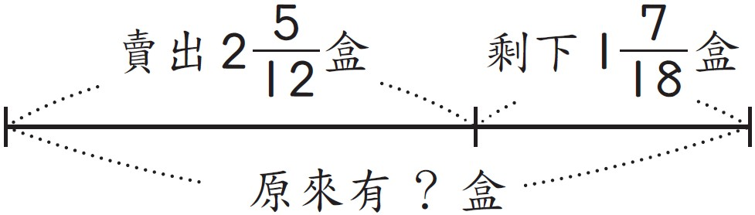  ․兒童分組討論、發表。如：  把賣掉的2盒，再加上剩下的1盒，就是巧克力原有的盒數。  ․把做法用算式記下來。  ․兒童分組討論、發表。如：  2＋1＝2＋1＝3  答：3盒  ●布題二：舊城餅舖原有檸檬蛋糕8盒，上午賣出一些後，還剩下1盒，上午賣出幾盒檸檬蛋糕？  ․兒童分組討論、發表。如：  ①檸檬蛋糕原有8盒。  ②剩下1盒。  ③上午賣出幾盒檸檬蛋糕。  ․說說看，你是怎麼算的？  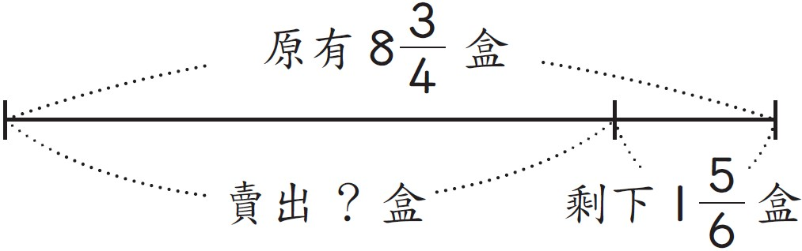  ․兒童分組討論、發表。如：  原有8盒，減去剩下的1盒，就是上午賣出的盒數。  ․把做法用算式記下來。  ․兒童分組討論、發表。如：  8－1  ＝8－1  ＝7－1＝6  答：6盒  ●布題三：米桶重7公斤，阿姨倒入一些米後，連米桶共重16 公斤，阿姨倒入幾公斤的米？  ․兒童分組討論、發表。如：  ①米桶重7公斤。  ②倒入一些米後，連米桶共重16 公斤。  ③倒入幾公斤的米。  ․說說看，你是怎麼算的？  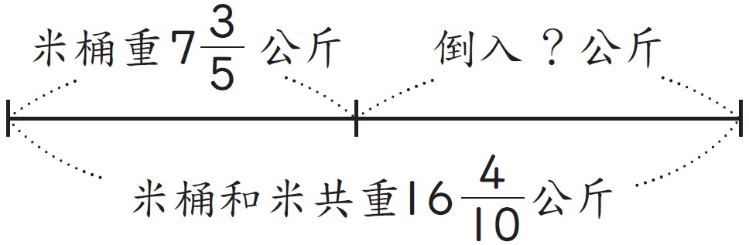  ․兒童分組討論、發表。如：  16公斤減去米桶原本的重7公斤，就知道倒入幾公斤的米。  ․把做法用算式記下來。  ․兒童分組討論、發表。如：  16－7＝16－7  ＝15－7  ＝8（或8）  答：8公斤（或8公斤）  ●布題四：渴不渴茶飲店有8公升的紅茶。紅茶比綠茶少3公升，綠茶有幾公升？  ․兒童分組討論、發表。如：  紅茶比綠茶少，就是綠茶比紅茶多。  ․說說看，你是怎麼算的？  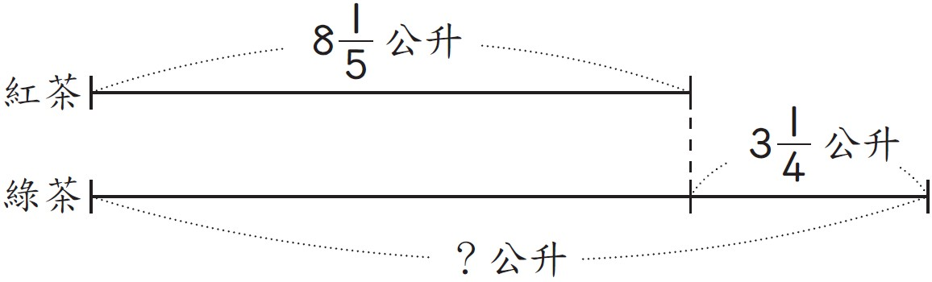  ․兒童分組討論、發表。如：  8公升的紅茶加上3公升，就知道綠茶幾公升。  ․把做法用算式記下來。  ․兒童分組討論、發表。如：  8＋3＝8＋3  ＝11  答：11公升  ․紅茶比普洱茶多3公升，普洱茶有幾公升？  ․兒童分組討論、發表。如：  紅茶比普洱茶多，就是普洱茶比紅茶少。  ․說說看，你是怎麼算的？  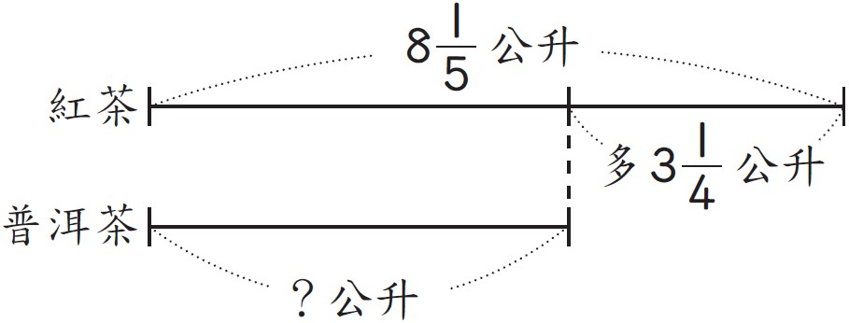  ․兒童分組討論、發表。如：  8公升的紅茶減去3公升，就知道普洱茶幾公升。  ․把做法用算式記下來。  ․兒童分組討論、發表。如：  8－3＝8－3  ＝7－3＝4  答：4公升  ●動動腦：  把下面的分數分別填入□中，使每條直線上的三個分數加起來都是1。  、、、、、、、  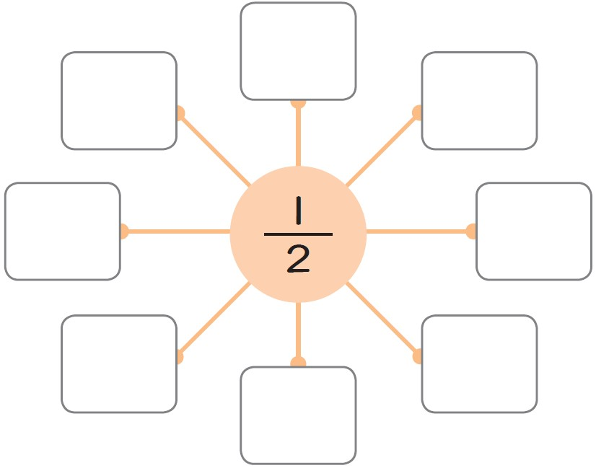  ․兒童分組討論、發表。如：  1－＝  所以其他兩個□中的數加起來會是。  ①－＝－＝  ②－＝－＝＝  ③－＝－＝＝  ④－＝－＝＝  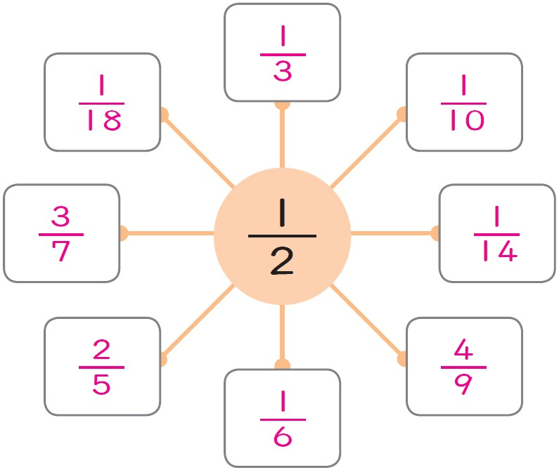  ～第四節結束/共5節～ |  |  |  |  |  |  |  | 8  7  7  10  8 | ●態度檢核  ●參與討論  ●實作表現  ●口頭發表  ●態度檢核  ●參與討論  ●實作表現  ●口頭發表  ●態度檢核  ●參與討論  ●實作表現  ●口頭發表  ●態度檢核  ●參與討論  ●實作表現  ●口頭發表  ●態度檢核  ●實作表現
參考資料 |  |  | ●南一版數學五上教師手冊

